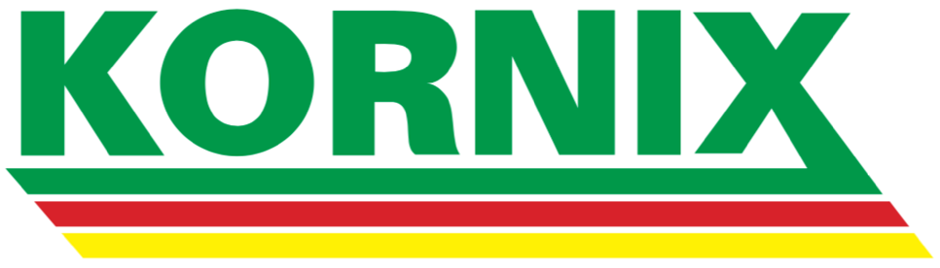
®

®

Kornix Forest Sp. z o.o.
ul. Podmiejska 12
84-200 Wejherowo
NIP: 588 217 37 09
(58) 677 98 00 wew. 3
www.kornix.com.pl

NR ZAMÓWIENIA | NR KONTRAHENTA | DATA

RODZAJ FREZOWANIA: |  |  | KOLOR:
ELEMENT | WYSOKOŚĆ (mm) | SZEROKOŚĆ (mm) | ILOŚĆ  (szt) | UWAGI
1
2
3
4
5
6
7
8
9
10
11
12
13
14
15
16
17
18
19
20
21
22
23
24
25
26
27
28
29
30
31
32
33
34
35
36
37
38
39
40
41
42
43
44
45
46
47
48
49
50
51
52
53
54
55
56
57
58
59
60
61

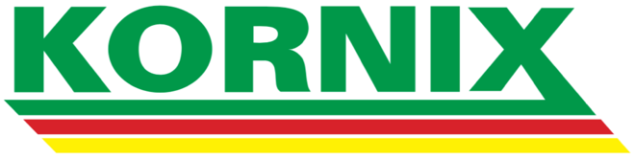
®

POTWIERDZAM ZGODNOŚĆ ZAMÓWIENIA:
……………………………………………….

